Szczęść Boże
Cele dzisiejszej katechezy:
- Wskazanie, że wakacje to czas odpoczynku i spotkań z Jezusem.
- Kształtowanie postawy radości z przeżywania z Jezusem wolnego czasu.

Temat: W wakacje spotykam się z Jezusem.

Moi Drodzy😊.
To już ostatnie nasze zajęcia w tym roku szkolnym. Zaczynają się wakacje. Gdziekolwiek będziemy odpoczywać z mamą, tatą i rodzeństwem, nie zapominajmy, że każdej niedzieli czeka na nas dobry Jezus i dziękujmy Mu za nasz odpoczynek.
Pan Jezus chce nam błogosławić tak jak to czynił kiedyś:
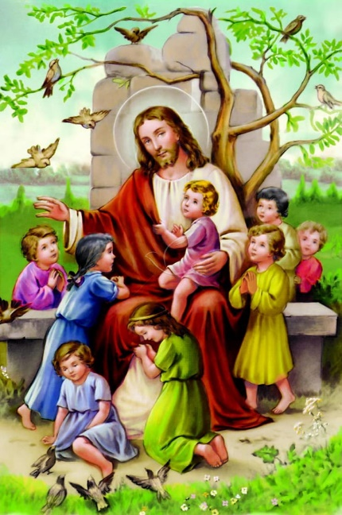
„Przynosili Mu również dzieci, żeby ich dotknął; lecz uczniowie szorstko zabraniali im tego. A Jezus widząc to, oburzył się i rzekł do nich: «Pozwólcie dzieciom przychodzić do Mnie, nie przeszkadzajcie im; do takich bowiem należy Królestwo Boże. Zaprawdę powiadam wam: Kto nie przyjmie Królestwa Bożego jak dziecko, ten nie wejdzie do niego». I biorąc je w objęcia, kładł na nie ręce i błogosławił je”.
Mk 10,13 - 16

Życzę Wam nieustającego zachwytu i radości z obecności Pana Jezusa
w naszym życiu i … zachęcam do śpiewania :
https://www.youtube.com/watch?v=ZPFxf6H7kE4

A na koniec…
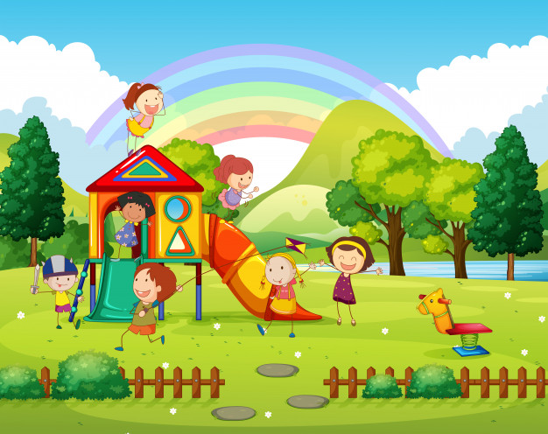
Życzę Wam
przepięknych, zdrowych, wesołych
i bezpiecznych wakacji !!!
Szczęść Boże

